2012年河南成人高考补习班《高数二》专升本考试题型点评及真题答案解题技巧
一、河南成人高考补习班《高数二》专科升本科考试题型点评之选择题：
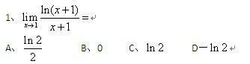

正确答案：A
【解析】根据函数的连续性立即得出结果
【点评】这是计算极限最常见的题型。在教学中一直被高度重视。
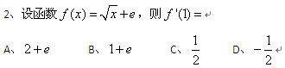
正确答案：
【解析】使用基本初等函数求导公式
【点评】基本初等函数求导公式是历年必考的内容，我们要求考生必须牢记。
正确答案：C
【解析】使用基本初等函数求导公式
【点评】基本初等函数求导公式是历年必考的内容，我们要求考生必须牢记。
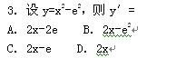
【答案】D
【解析】本题考查一阶求导简单题 ， 根据前两个求导公式 选D
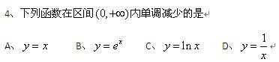
正确答案：D
【解析】如果知道基本初等函数则易知答案；也能根据导数的符号确定
【点评】这是判断函数单调性比较简单的题型。
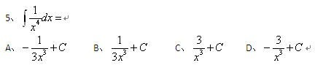
正确答案：A
【解析】基本积分公式
【点评】这是每年都有的题目。
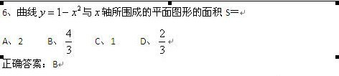
【点评】用定积分计算平面图形面积在历年考试中，只有一两年未考。应当也一直是教学的重点
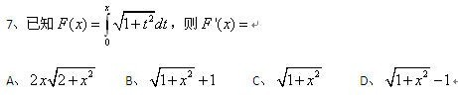
正确答案：C
【解析】变上限定积分求导
【点评】这类问题一直是考试的热点。
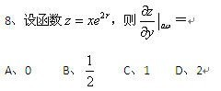
正确答案：D
【解析】把x看成常数，对y求偏导
【点评】本题属于基本题目，是年年考试都有的内容
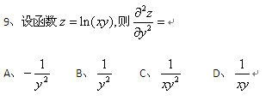

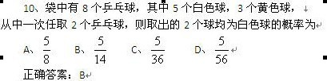

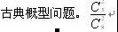
【点评】古典概型问题的特点是，只要做过一次再做就不难了。
二、河南省成考培训补习班《高数二》出题类型点评之填空题：
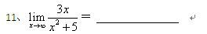
【解析】直接代公式即可。
【点评】又一种典型的极限问题，考试的频率很高。
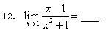
【答案】0
【解析】 考查极限将1代入即可，
【点评】极限的简单计算。
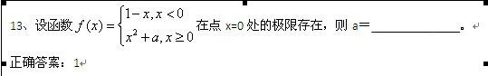
【点评】这道题有点难度，以往试题也少见。
【解析】求二阶导数并令等于零。解方程。题目已经说明是拐点，就无需再判断
【点评】本题是一般的常见题型，难度不大。
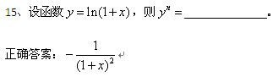
【解析】先求一阶导数，再求二阶
【点评】基本题目。
正确答案：2
【解析】求出函数在x=0处的导数即可
【点评】考查导数的几何意义，因为不是求切线方程所以更简单了。
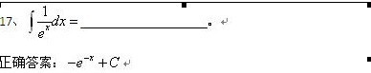

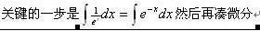

【点评】这题有些难度。很多人不一定能看出头一步。这是运算能力问题
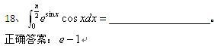
【解析】先凑微分，再求一个原函数，最后用牛顿-莱布尼兹公式
【点评】这是标准的定积分计算题。
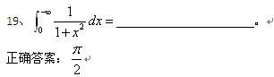
【解析】利用广义的牛顿-莱布尼兹公式
【点评】该题型在以往试题中出现不多，又涉及反正切函数极限。比较难的题。
正确答案：（1，-1）
【解析】求偏导数，令偏导数等于零。
【点评】这是很规范的一道题。
三、河南省成人高考专升本《高数二》考试题型答题技巧之解答题。
21、（本题满分8分）
有多种解法。重要极限；等价无穷小。
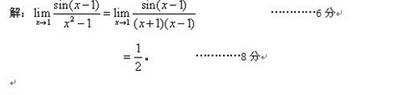
22、（本题满分8分）
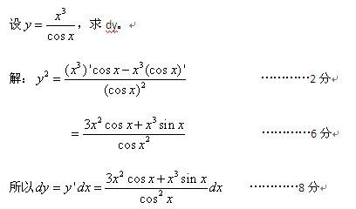
【点评】每年都有一道这样的题。
23、（本题满分8分）
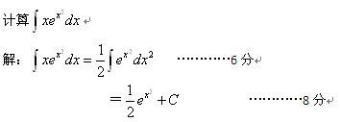
【点评】这是第一换元积分法的相关题目。是历年考试的重点。第一换元积分法有大量题目类型，但常见的往往就4，5种。
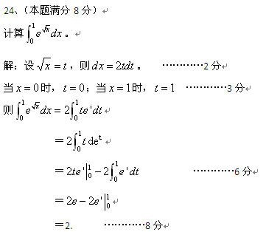
【点评】这是较难的题目。既有第二换元积分法，又有。在讲课中强调了什么情况考虑第二换元积分法，什么题型属于分部积分，特别强调换元必须换限。
25、（本题满分8分）
已知离散型随机变量X的概率分布为
X | 0 | 1 | 2 | 3
P | 0.2 | 0.1 | 0.3 | a
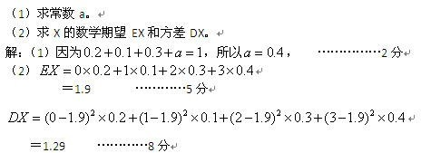
【点评】这种类型的概率题目比较简单。
26、（本题满分10分）
在半径为R的半圆内作一内接矩形，其中的一边在直径上，另外两个顶点在圆周上（如图所示），当矩形的长和宽各为多少时矩形面积最大？最大值是多少？
解：如图，设X轴过半圆的直径，y轴垂直且平分直径。
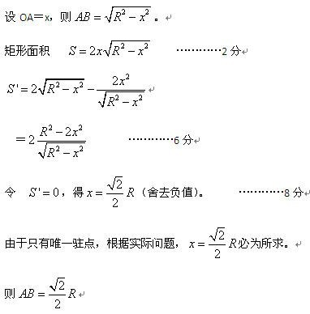
【点评】这类题目在历年考试中出现频率较高。考察综合能力。具体什么样，事前很难估计(因为是应用题）。
27、（本题满分10分）
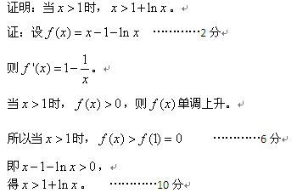
【点评】这样的题目至少５年没出过了。属于难题。如果以前没做过，靠临场发挥是非常困难的。
28、（本题满分10分）
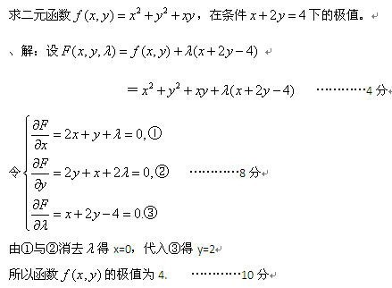
【点评】在以往试题中，条件极值和无条件极值都考过，都是重点，但后者次数多一些。本题是条件极值也属正常。不仅考查知识，更是考查能力，还特别指出只求极值（不管极大还是极小）。

河南成人高考历年考试真题其它类目请咨询QQ：1298709253索取，或致电0371-53733603！ 网址：http://www.hncrgkw.com

